Санкт-Петербургский политехнический университет Петра Великого

Институт машиностроения, материалов и транспорта

Высшая школа автоматизации и робототехники

**ОТЧЁТ ПО ПРАКТИЧЕСКОМУ ЗАДАНИЮ №6**

**Адаптация системы нечёткого вывода Мамдани с использованием средств нелинейной оптимизации пакета Optimization Toolbox**

Выполнил

студент гр. 3331506/60401 <*подпись*> Д.Д. Сидоренко

Руководитель

старший преподаватель <*подпись*> Э.А. Абросимов

«3» декабря 2021 г.

Санкт-Петербург

2021

Цель

Изучение особенностей построения адаптивных нечётких систем с использованием средств нелинейной оптимизации пакета Optimization Toolbox системы MatLab.

Математическое выражение и область определения исходной зависимости представлено на рисунке 1.

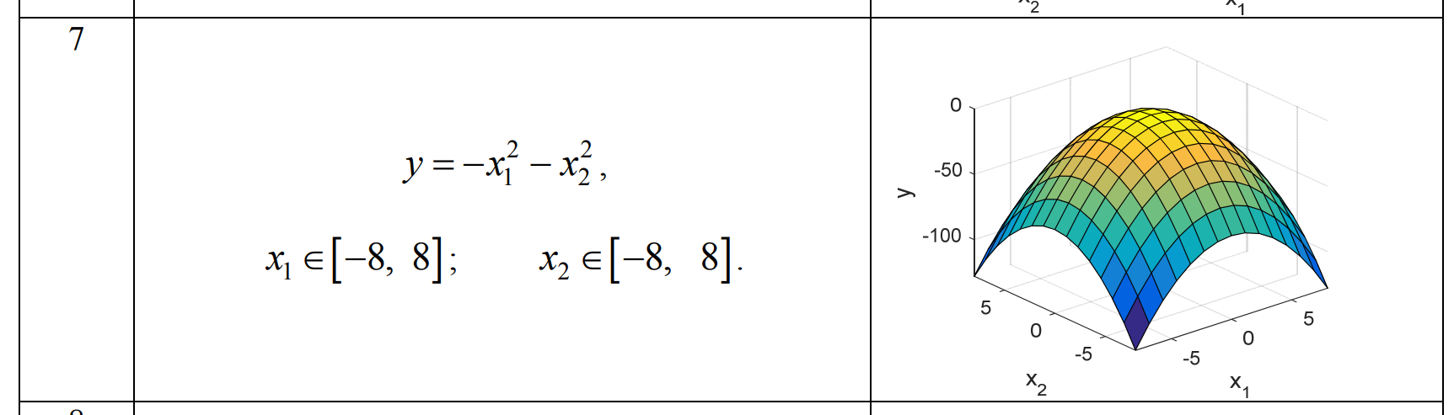

Рисунок 1 - Математическая зависимость

m-программы функций обновления параметров системы нечёткого вывода и определения ошибки аппроксимации.

|  |  |
| --- | --- |
| 1  2  3  4  5  6  7  8  9  10  11 | **function** errFISmg = **F_errFISmg**(param, FISiter, inputFIS, target, Msht)  % Расчет ошибки при новых параметрах (param) нечеткой системы FISiter  % Установка новых параметров нечеткой системы  FISiter = F_changeFISmg(param, FISiter, Msht);  % Нечеткий вывод:  outFIS = evalfis(inputFIS, FISiter);    % Расчет ошибки:  errFISmg = sqrt(sum((target-outFIS).^**2**)/numel(outFIS)); % среднекв.знач.ошибки |

Предоставленная m-программы функций обновления параметров системы нечёткого вывода и определения ошибки аппроксимации.

|  |  |
| --- | --- |
| 1  2  3  4  5  6  7  8  9  10  11  12  13  14  15  16  17  18  19  20  21  22  23  24  25  26  27  28  29  30  31  32  33  34  35  36 | **function** FISnew = **F_changeFISmg**(param, FISold, Msht)  % Установка новых параметров (param) нечеткой системы FISold  FISnew = FISold;  % Демасштабирование настраиваемых параметров  param = param ./ Msht;  % Весовые коэффициенты правил  FISnew.rule(**5**).weight = param(**1**);  FISnew.rule(**6**).weight = param(**2**);  FISnew.rule(**7**).weight = param(**3**);  % Коэффициенты конццентрации термов входных переменных  FISnew.input(**1**).mf(**1**).params(**1**) = param(**4**);  FISnew.input(**1**).mf(**2**).params(**1**) = param(**5**);  FISnew.input(**1**).mf(**3**).params(**1**) = param(**6**);  FISnew.input(**2**).mf(**1**).params(**1**) = param(**7**);  FISnew.input(**2**).mf(**2**).params(**1**) = param(**8**);  FISnew.input(**2**).mf(**3**).params(**1**) = param(**9**);  % Коэффициенты конццентрации термов выходных переменных  FISnew.output(**1**).mf(**1**).params(**1**) = param(**10**);  FISnew.output(**1**).mf(**2**).params(**1**) = param(**11**);  FISnew.output(**1**).mf(**3**).params(**1**) = param(**12**);  FISnew.output(**1**).mf(**4**).params(**1**) = param(**13**);  FISnew.output(**1**).mf(**5**).params(**1**) = param(**14**);  % коорд.максимумв некотор.термов входных переменных  FISnew.input(**1**).mf(**2**).params(**2**) = param(**15**);  FISnew.input(**2**).mf(**2**).params(**2**) = param(**16**);  % коорд.максимумв некотор.термов выходных переменных  FISnew.output(**1**).mf(**2**).params(**2**) = param(**17**);  FISnew.output(**1**).mf(**3**).params(**2**) = param(**18**);  FISnew.output(**1**).mf(**4**).params(**2**) = param(**19**); |

График

График исходной зависимости согласно варианту задания представлен на рисунке 2. График распределения точек обучающей и тестовой выборок данных в области определения аппроксимируемой зависимости представлен на рисунке 3. График результата аппроксимации системой нечёткого вывода заданной зависимости до адаптации представлен на рисунке 4. График результата аппроксимации системой нечёткого вывода заданной зависимости после адаптации представлен на рисунке 5

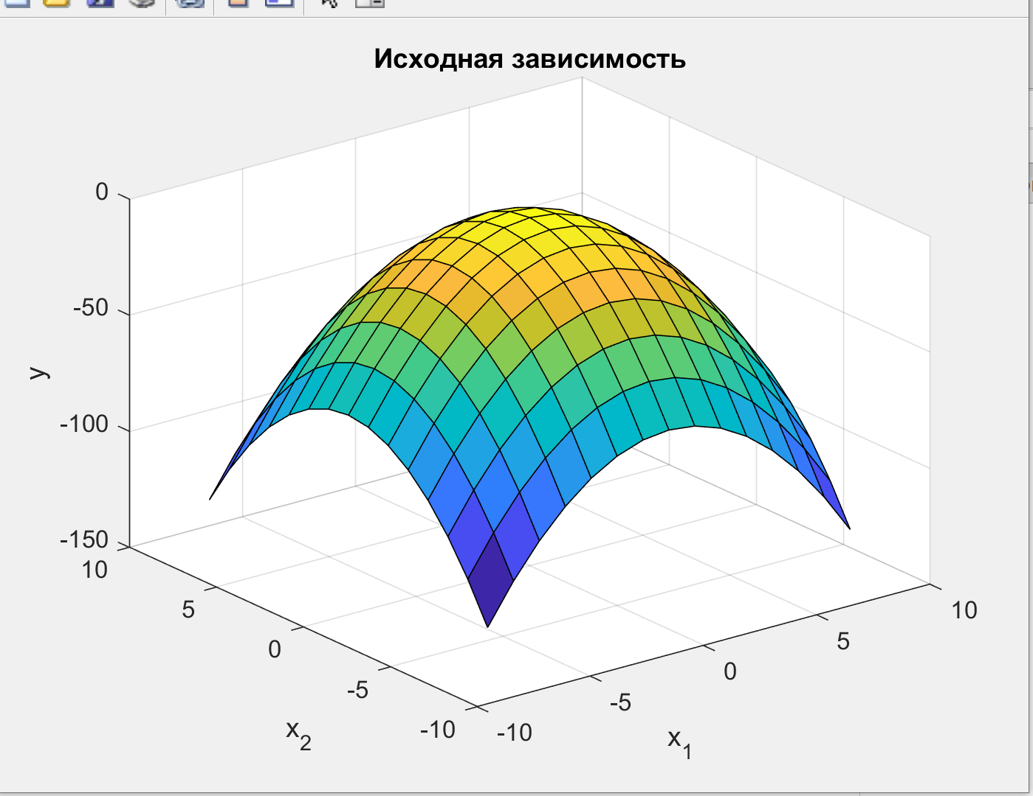

Рисунок 2 - график исходной зависимости

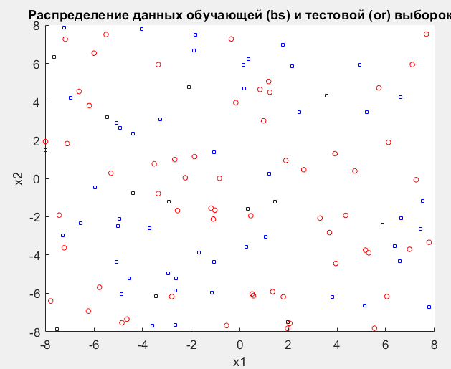

Рисунок – График распределения точек обучающей и тестовой выборок данных в области определения аппроксимируемой зависимости

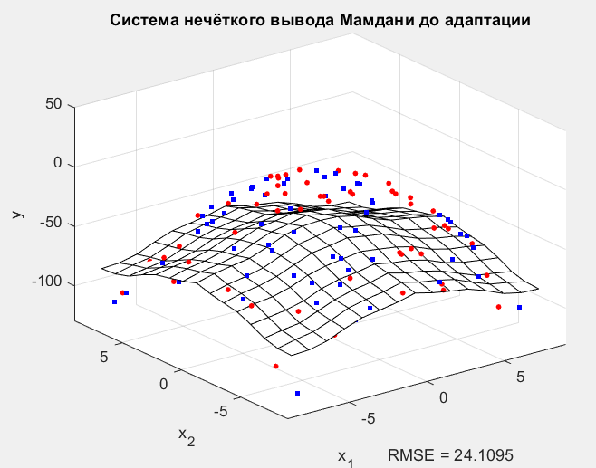

Рисунок – График результата аппроксимации системой нечёткого вывода заданной зависимости до адаптации

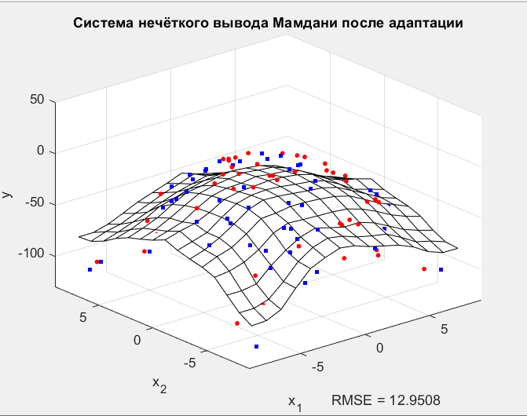

Рисунок – График результата аппроксимации системой нечёткого вывода заданной зависимости после адаптации

Средние квадратические значения ошибки аппроксимации

Средние квадратические значения ошибки аппроксимации представлены в таблице 1.

|  |  |
| --- | --- |
|  | Значение СКО |
| До адаптации | 24.1095 |
| после адаптации с использованием масштабирования настраиваемых параметров | 12.9508 |
| после адаптации без использования масштабирования настраиваемых параметров | 13.5723 |

Вывод

В ходе работы было произведено изучение особенностей построения адаптивных нечётких систем с использованием средств нелинейной оптимизации пакета Optimization Toolbox системы MatLab.

Аппроксимация системой нечеткого вывода заданной в задании зависимости без использования масштабирующих коэффициентов дает большую среднеквадратичную ошибку, чем аппроксимация с использованием масштабирующих коэффициентов. В процессе аппроксимации удалось снизить СКО в 2 раза.